Les mots de la Terre
Étymologie des minéraux des roches et des métaux
Collège et lycée
Ce cours relie les sciences et l’histoire des mots. Tu apprendras à observer une matière, à comprendre son nom et à vérifier ce que ce nom permet réellement d’affirmer.
1 Distinguer les matières

Observer avant de nommer
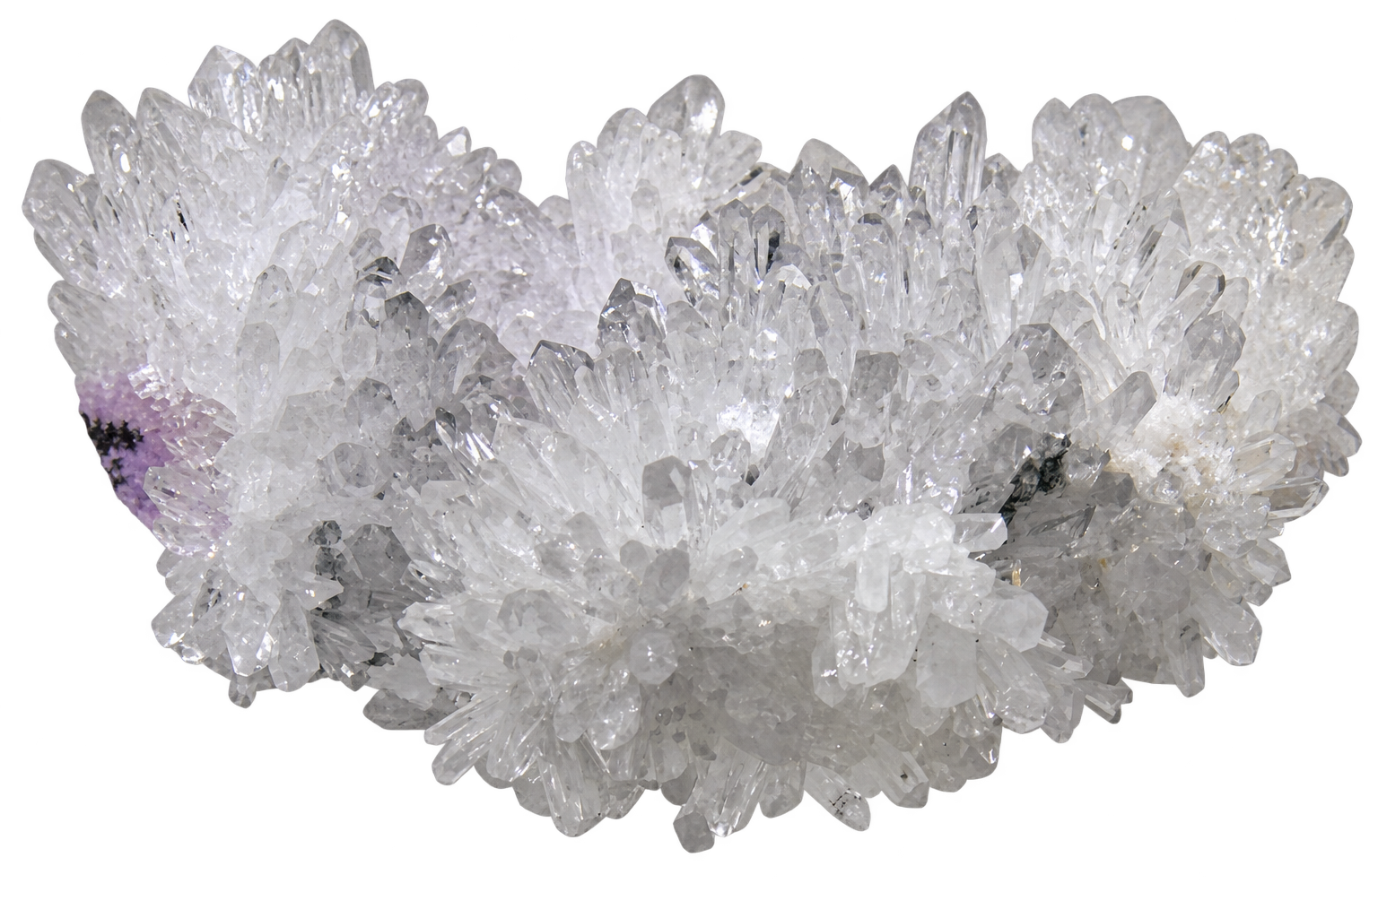
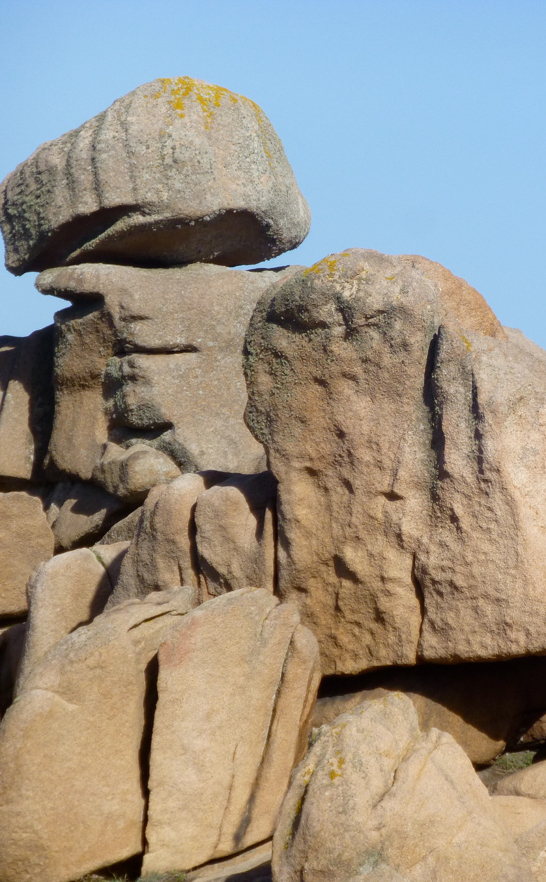
A. Quartz, à gauche. B. Détail des blocs de granite à Ploumanac’h, en Bretagne.
Un minéral est une substance naturelle caractérisée par une composition chimique et une organisation interne généralement cristalline. Le quartz est une espèce minérale.
Une roche est un matériau naturel formé d’un ou de plusieurs minéraux, parfois de verre volcanique. Le granite contient notamment du quartz, des feldspaths et des micas. L’obsidienne est surtout un verre volcanique.
1A Pour chaque photographie, écris une observation visible puis une information donnée par la légende ou le texte. Commence par « Je vois… » et « Le document indique… ».


1 Distinguer les matières

Métal et minerai
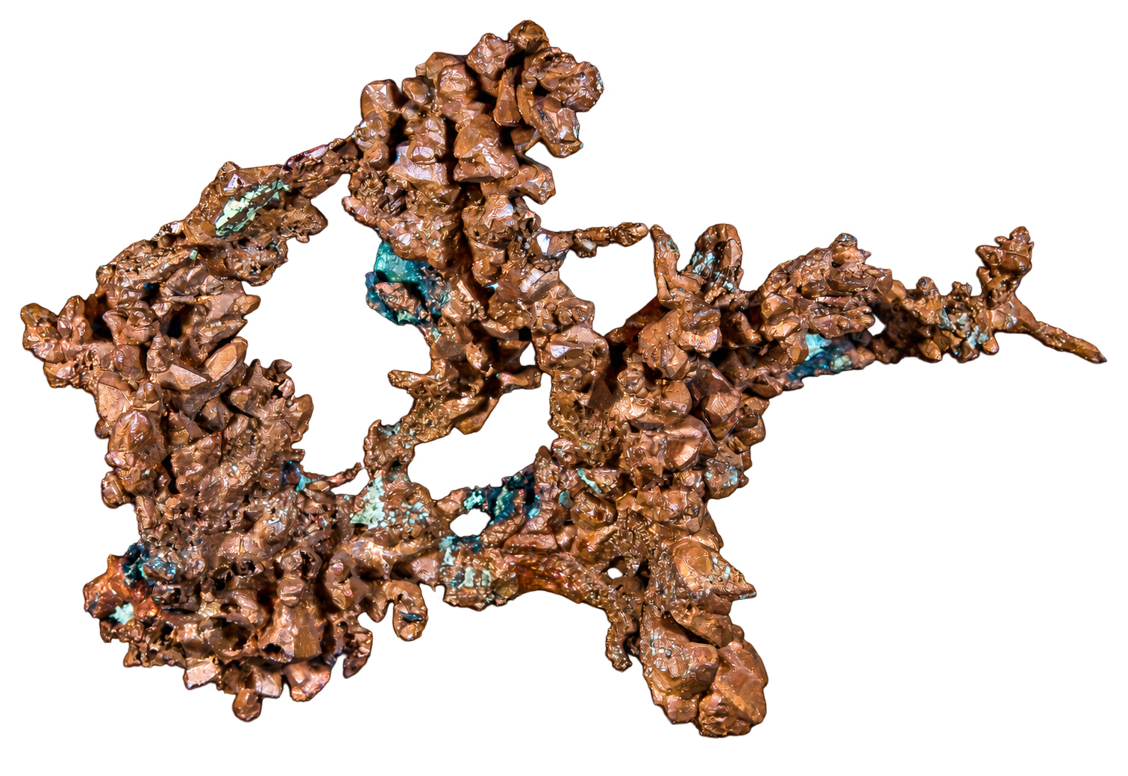
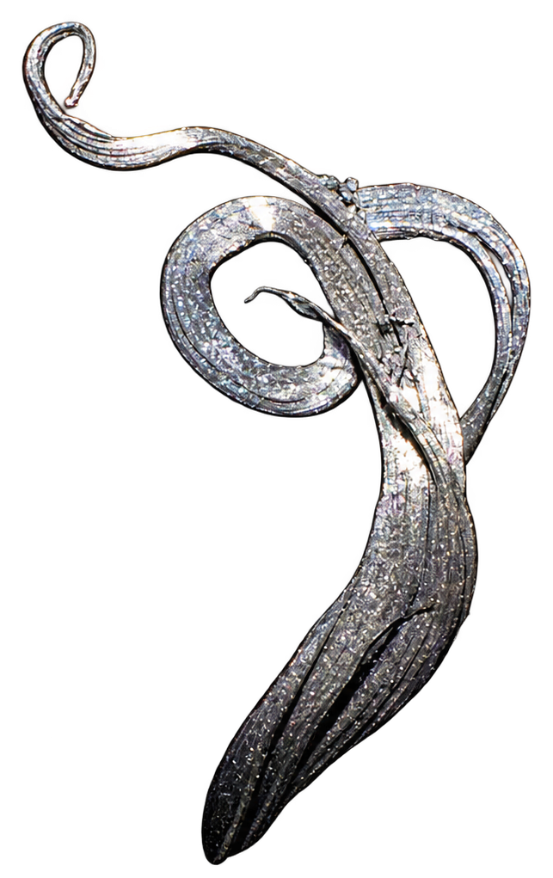
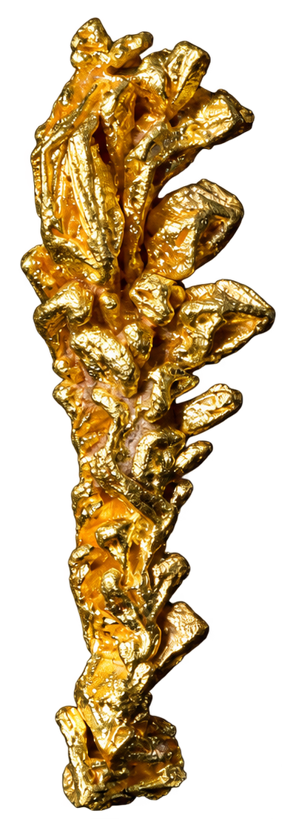
A. Cuivre natif du Michigan. B. Argent natif en filaments. C. Or natif du Brésil.
Un métal désigne ici un élément métallique, comme le cuivre, l’argent ou l’or. Natif signifie présent naturellement à l’état non combiné. L’or natif est à la fois un métal et une espèce minérale. Les symboles Cu, Ag et Au conservent les noms latins cuprum, argentum et aurum.
Un minerai est une matière naturelle dont on peut extraire une substance utile dans des conditions données. Ce statut dépend aussi de la teneur, des techniques et des coûts. Un matériau riche en hématite exploité pour produire du fer est un minerai de fer.
1B Classe le quartz, le granite et l’or natif : minéral, roche, métal. Plusieurs réponses sont possibles. Justifie le cas de l’or natif.

1C Pourquoi le matériau riche en hématite décrit dans le texte est-il un minerai ? Pourquoi une photographie seule ne suffirait-elle pas à le dire ?
Lycée L1 À l’oral : pourquoi un gisement peut-il devenir exploitable sans que sa composition change ?

2 Comprendre la formation des mots

Lire les racines grecques et latines
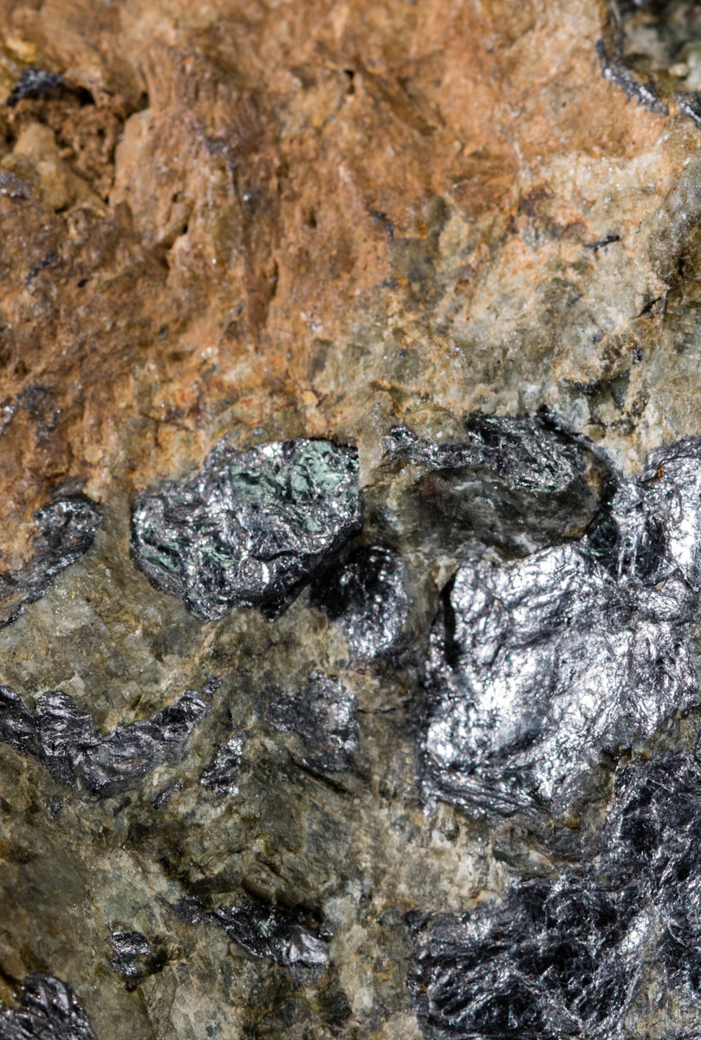

A. Détail du graphite dans une pegmatite de Ticonderoga, aux États-Unis. B. Une mine de crayon au contact du papier.
L’étymologie étudie l’origine et l’histoire des mots. Un emprunt est un mot adopté à partir d’une autre langue. Une racine ancienne peut apparaître dans plusieurs mots français. Le graphite doit son nom à son emploi pour écrire.
Un nom savant peut assembler plusieurs éléments : phonolite associe le son et la pierre. Certaines plaques de cette roche rendent un son clair lorsqu’on les frappe.
Base ancienne | Langue | Sens utile
graphein | grec | écrire
phono- et lithos | grec | son et pierre
calx, calcis | latin | chaux

2A Associe graphite, phonolite et calcaire à leur base ancienne. Pour chacun, précise la langue et le sens.

2 Comprendre la formation des mots

Une même famille de mots
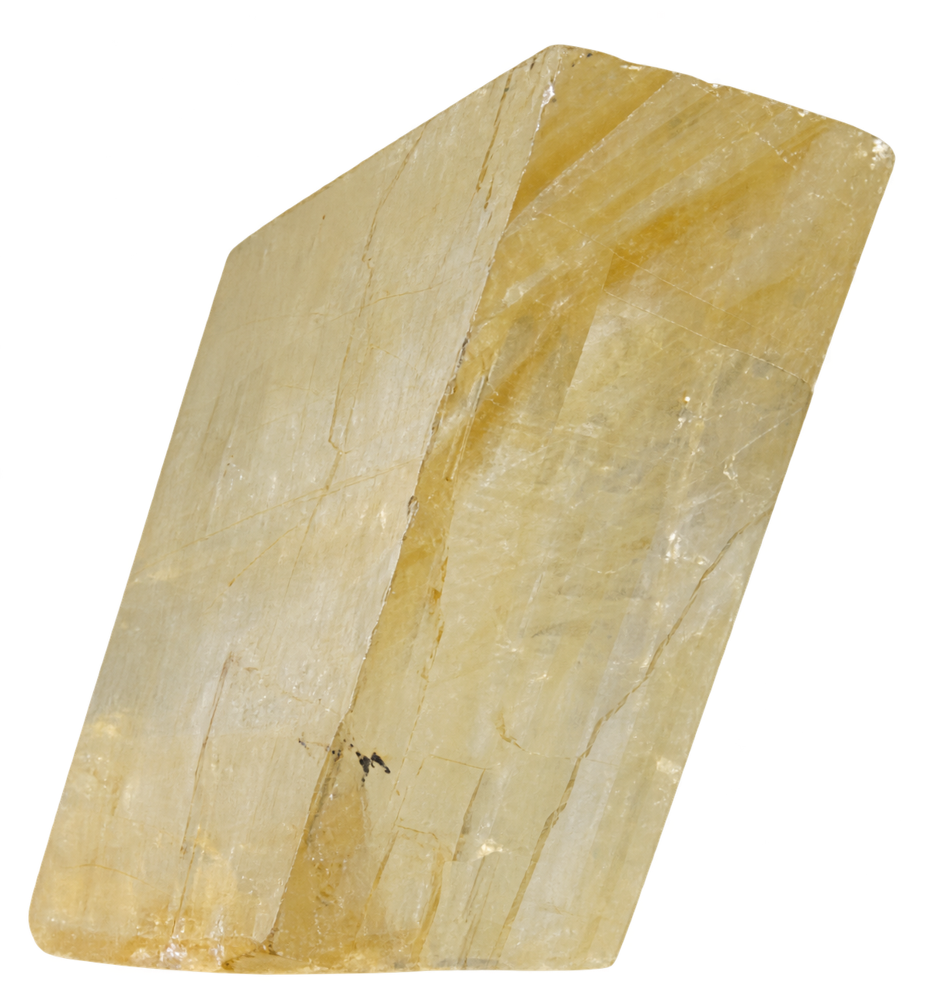
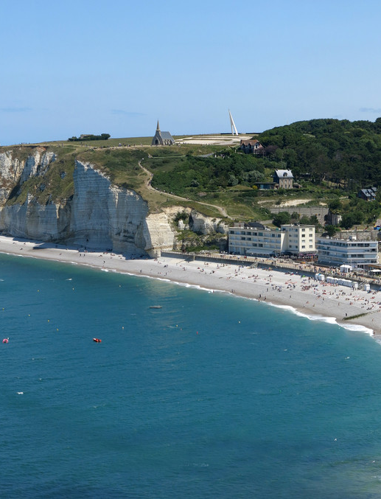
A. Cristal de calcite, à gauche. B. Détail des falaises de craie d’Étretat, en Normandie.
La famille latine calx, calcis, « chaux », se retrouve dans calcite, calcaire et calcium. La calcite est un minéral ; le calcaire est une roche ; le calcium est un élément métallique. La craie est une roche calcaire.
Une parenté de noms ne rend pas les matières identiques. De même, le lien entre graphite et écrire ne donne pas toute sa définition : le graphite est un minéral constitué de carbone.
2B Classe calcite, calcaire et calcium. Que révèle leur famille de mots ? Que ne permet-elle pas d’affirmer ?
2C Explique le lien entre graphite et écrire, puis donne une information scientifique que cette racine ne révèle pas.
Lycée L2 À l’oral : une composition savante et un emprunt entre langues suivent-ils le même procédé ?

3 Observer les couleurs

Nommer par la couleur
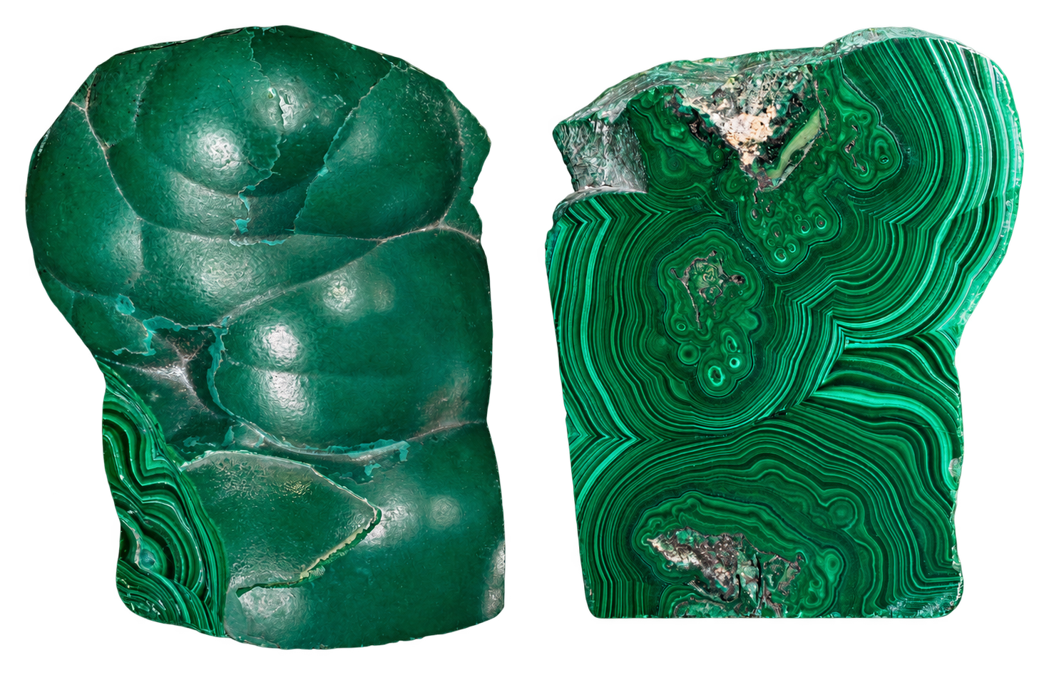
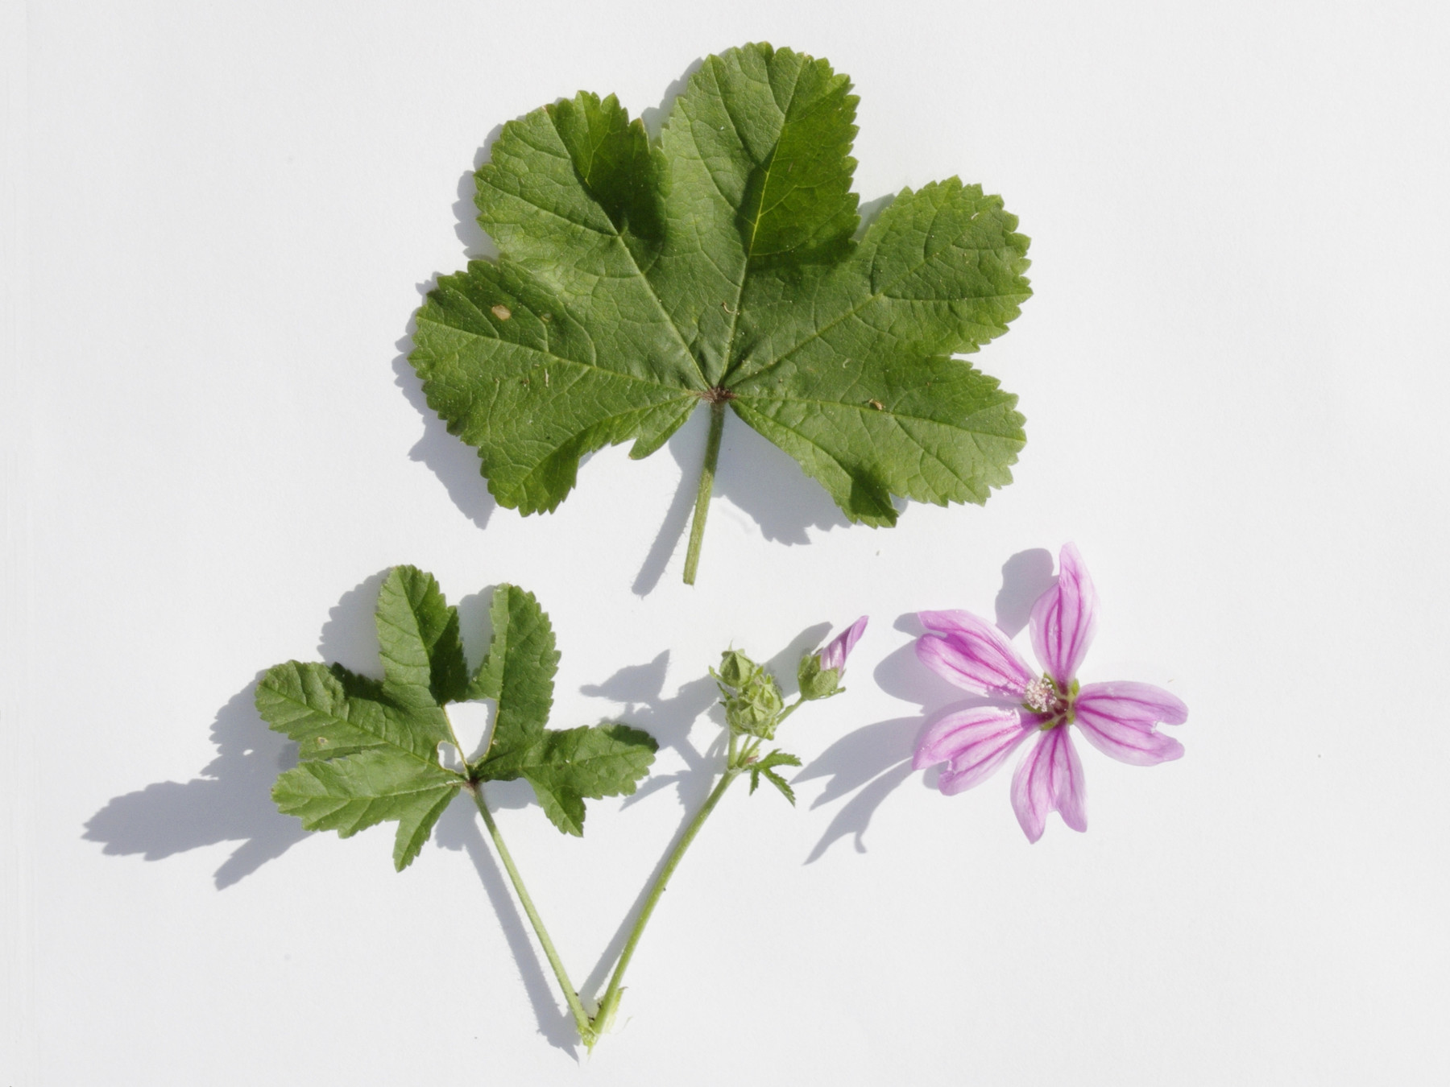
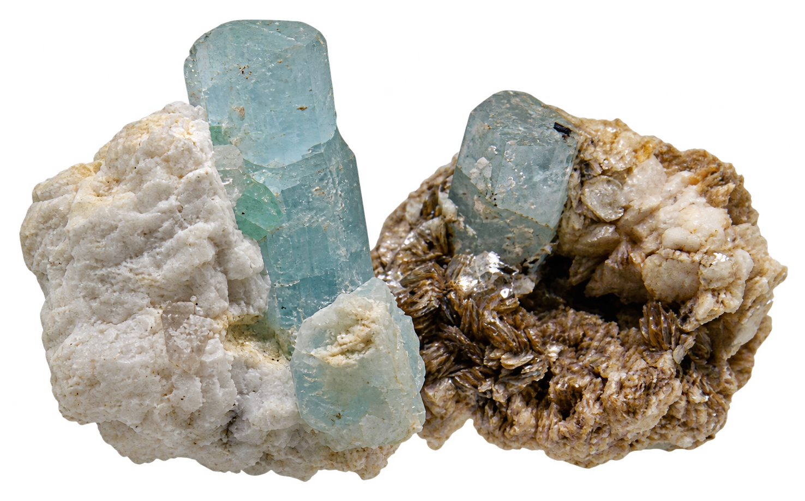
En haut : A. Deux faces d’une malachite ; B. Feuilles et fleur de grande mauve. En bas : C. Aigue-marine, variété de béryl.
Malachite vient d’un mot grec lié à la mauve : la comparaison porte sur le vert de ses feuilles, et non sur la couleur de ses fleurs.
Aigue-marine a été emprunté au provençal aiga marina, « eau de mer ». Ce nom évoque la teinte de la gemme ; il n’indique pas qu’elle se forme dans la mer. La couleur est un indice d’identification, jamais une preuve suffisante à elle seule.
3A Entoure, sur la photographie de la mauve, la partie qui explique le nom malachite. Rédige la comparaison.
3B Deux pierres sont vertes. Peut-on affirmer qu’il s’agit du même minéral ? Quel renseignement supplémentaire serait utile ?

3 Observer les couleurs

La couleur de la poudre
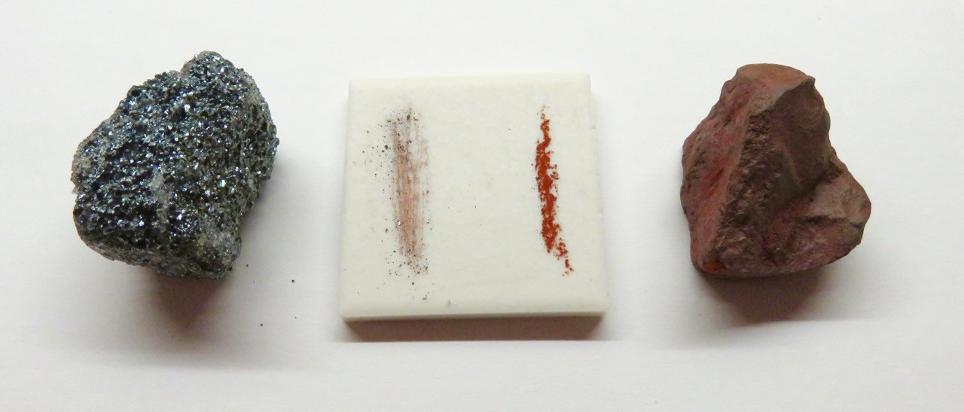
Deux hématites et leurs traits sur une plaque de porcelaine non émaillée.
Hématite se rattache au grec haima, « sang ». Le nom fait allusion à la couleur rouge de sa poudre. Il partage cette racine avec hémorragie.
En minéralogie, le trait est la couleur de la poudre obtenue sur un support adapté. Une surface gris métallique peut donc donner un trait rouge-brun. La surface du spécimen et sa poudre n’ont pas nécessairement la même apparence.
3C Compare les deux surfaces et les traits. Complète : « Le nom évoque… ; la surface du spécimen de gauche montre… ». Pourquoi n’y a-t-il pas contradiction ?

Lycée L3 Distingue une observation, le résultat d’un test et une information étymologique dans cette page.

4 Distinguer propriété et croyance

Des noms liés aux propriétés
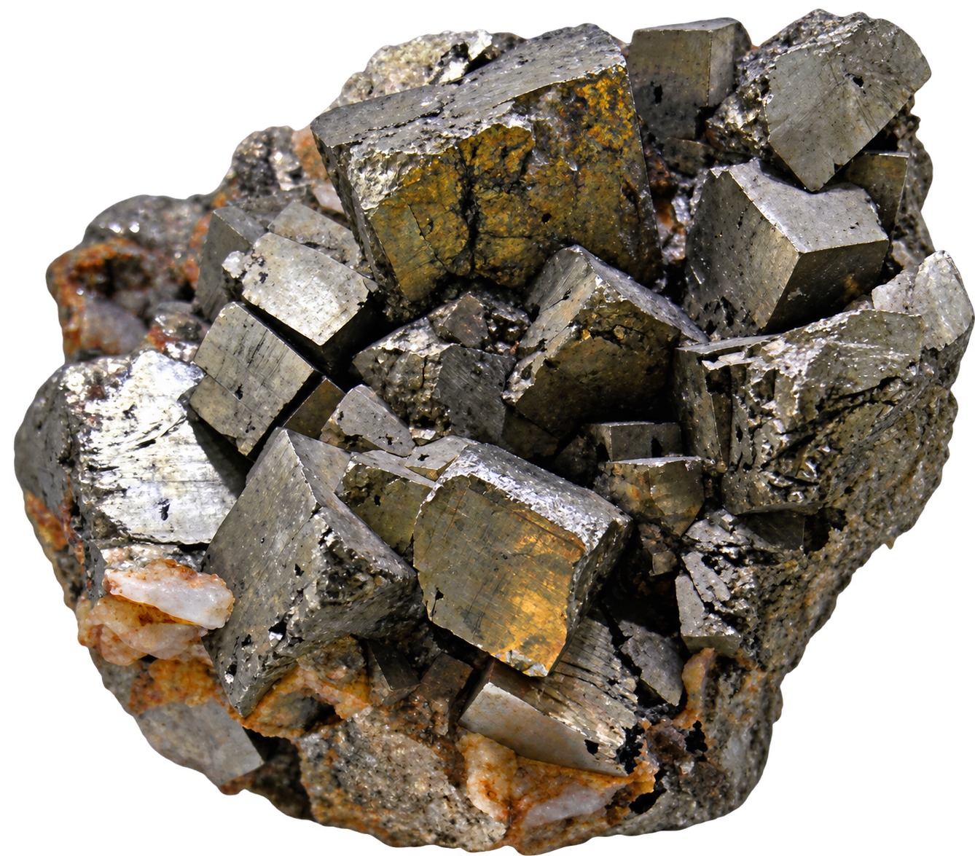
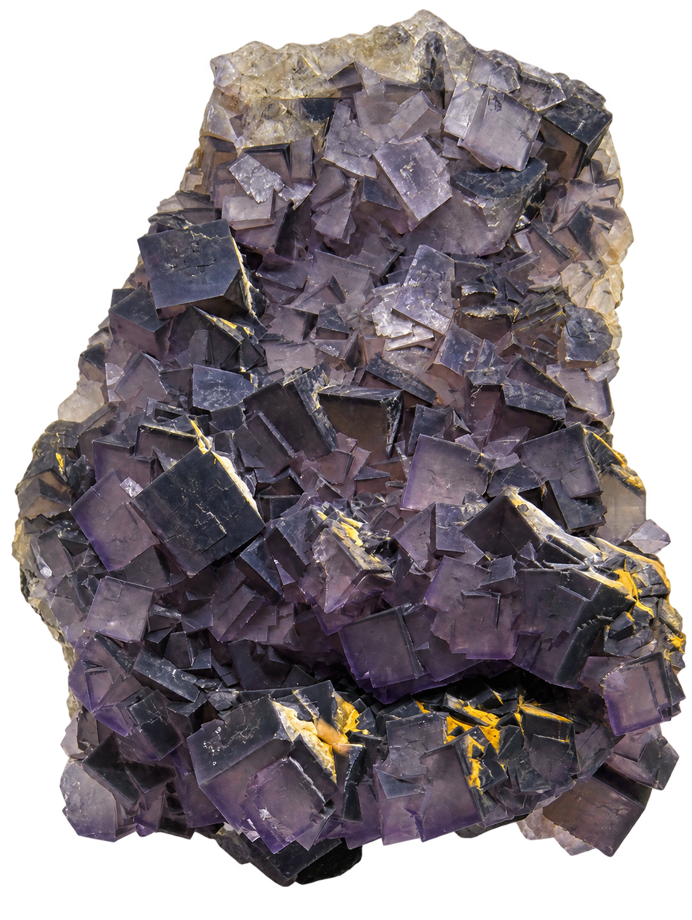
A. Pyrite en cristaux, dont certains sont cubiques. B. Fluorine, aussi appelée fluorite.
La pyrite est un minéral, un sulfure de fer. Son nom remonte au grec pyr, « feu » : frappée contre du silex, elle peut produire des étincelles. Une photo de cristaux ne montre pas cette propriété.
Fluorine se rattache au latin fluere, « couler ». Son utilisation comme fondant facilite la fusion de certains matériaux. Diamant remonte à une idée d’« indomptable » : sa grande dureté signifie qu’il résiste à la rayure, mais il peut se casser.
4A Pour la pyrite, distingue ce que montre la photo de ce que le texte apprend sur son nom et sa propriété.
4B Corrige cette affirmation : « Le diamant est indomptable, donc il est impossible à casser. »

4 Distinguer propriété et croyance

Une croyance conservée dans un nom
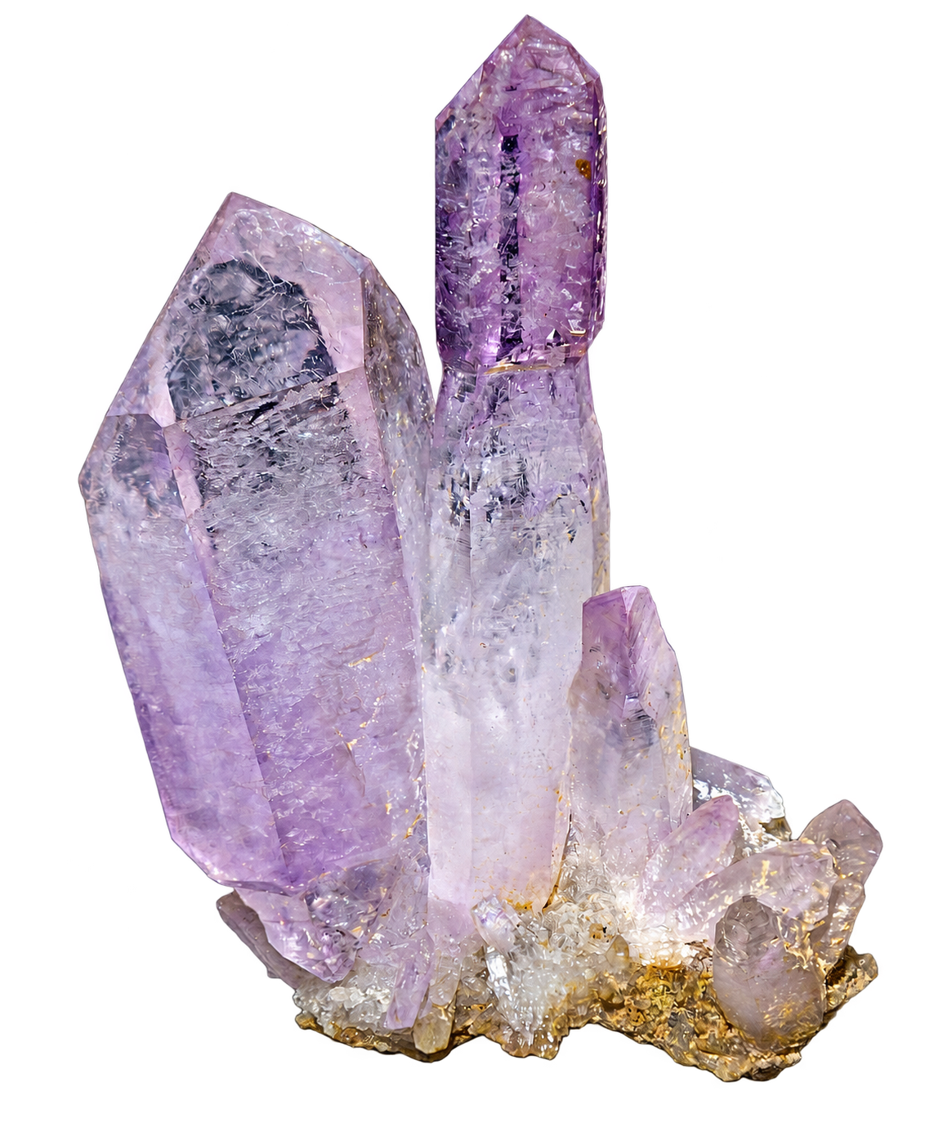
Cristaux d’améthyste.
L’améthyste est une variété violette de quartz. Son nom vient, par le latin, du grec amethustos, qui évoque ce qui préserverait de l’ivresse : a- exprime la privation et methuein signifie « s’enivrer ».
Ce nom conserve une croyance ancienne. Une étymologie renseigne sur l’histoire d’un mot ; elle ne démontre pas l’efficacité d’une pierre. Une croyance se décrit en précisant l’époque et les personnes qui la partageaient.
4C Une publicité affirme : « Son nom prouve que l’améthyste empêche l’ivresse. » Rédige une réponse en distinguant l’histoire du mot et une preuve scientifique.
Lycée L4 À l’oral : réécris « l’améthyste protège de l’ivresse » pour en faire une information historique correctement attribuée.

5 Retrouver lieux et personnages

Des lieux dans les noms
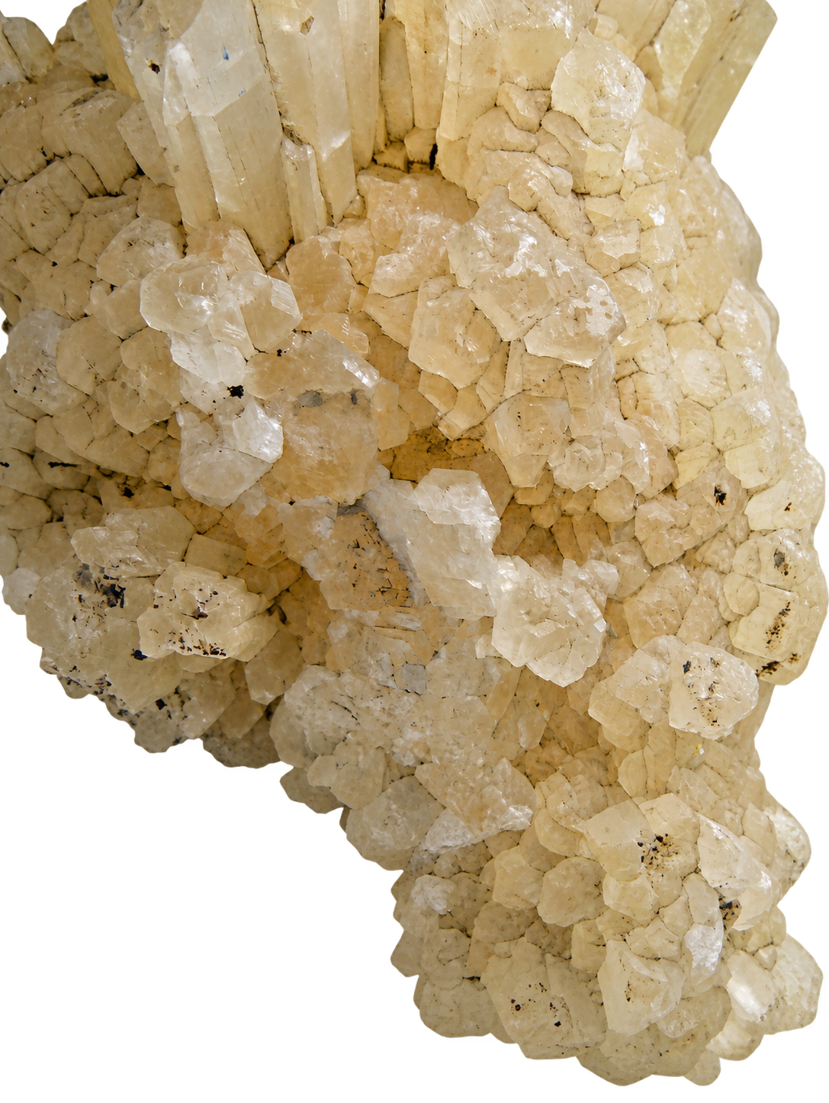
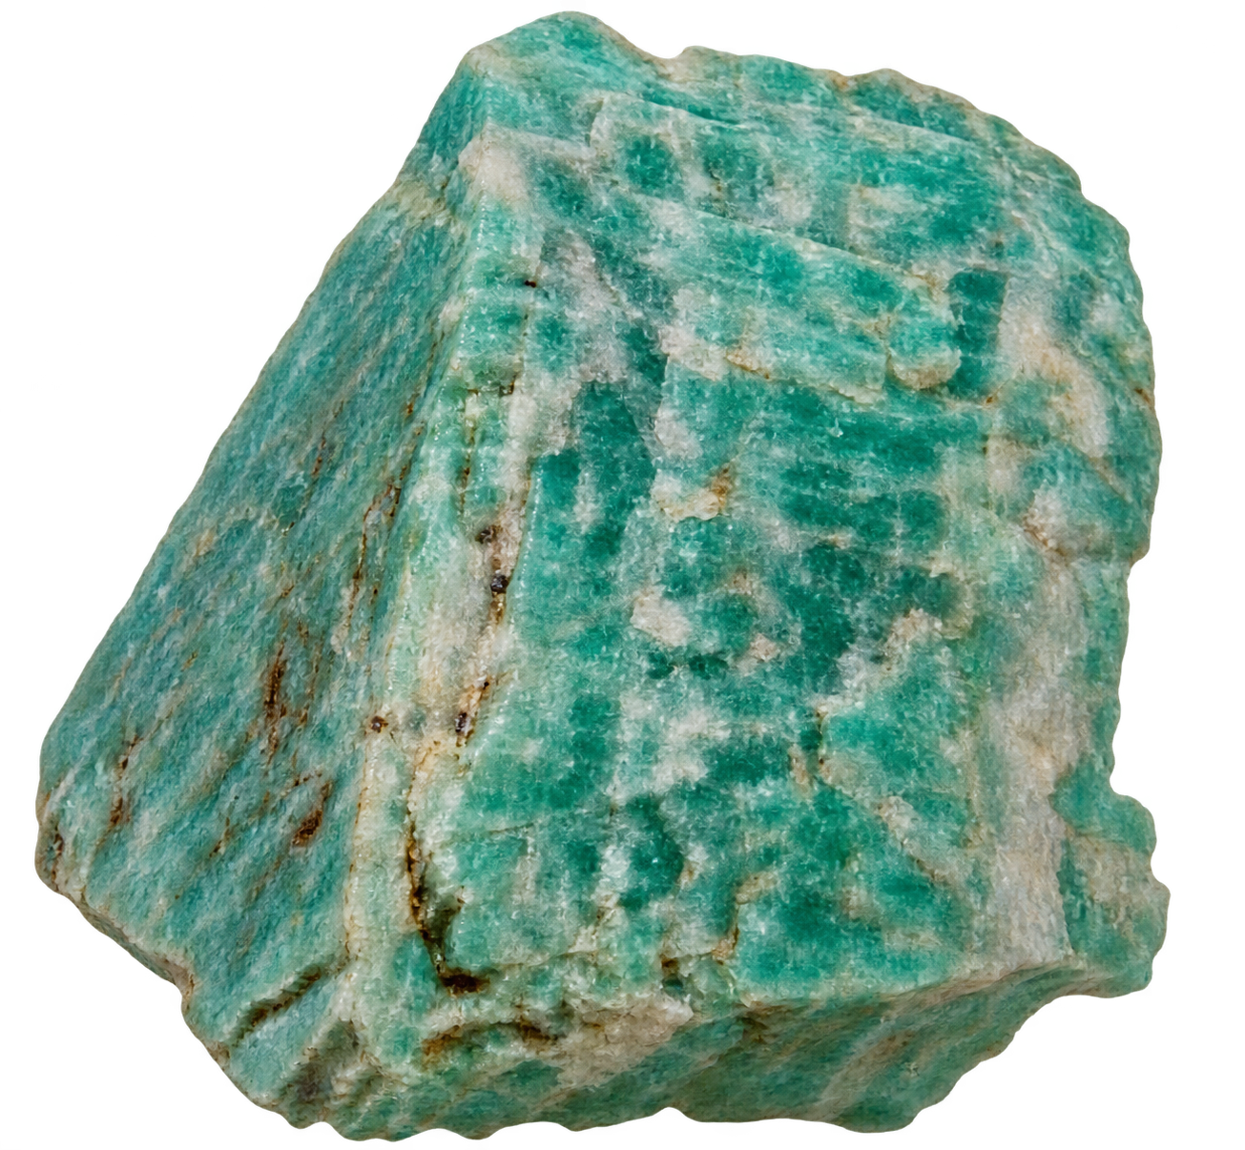
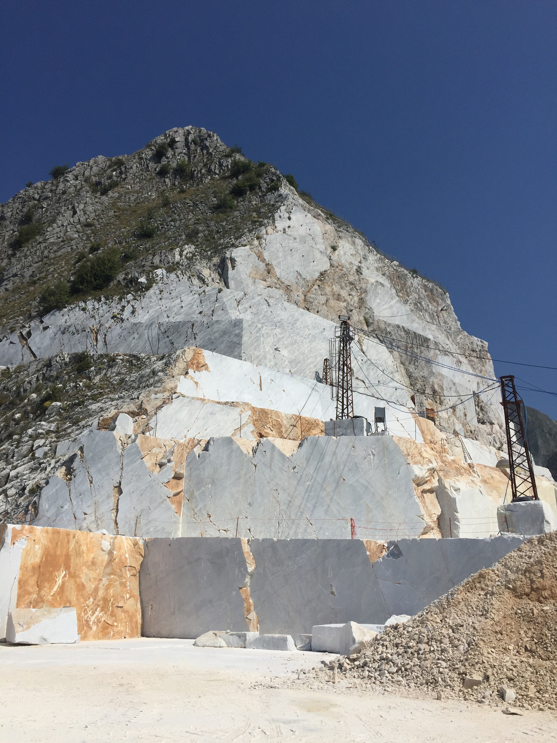
À gauche : aragonite. En haut à droite : amazonite, variété verte de microcline. En bas à droite : carrière de marbre à Carrare, en Italie.
Aragonite vient de Molina de Aragón, en Espagne. Malgré son nom, cette ville se trouve aujourd’hui en Castille-La Manche. Andésite renvoie aux Andes ; amazonite évoque l’Amazone, sans garantir une découverte dans ce fleuve.
Un lieu peut entrer dans le nom d’une catégorie, ou seulement préciser l’origine d’un échantillon : « marbre de Carrare ». Le mot marbre lui-même vient du latin marmor, de même sens.
5A Situation fictive : un géologue identifie une andésite récoltée loin des Andes. Son identification est-elle forcément fausse ? Justifie.
Lycée L5 Explique la différence entre l’origine du nom andésite et la provenance d’un échantillon.

5 Retrouver lieux et personnages

Des savants des dieux et des astres
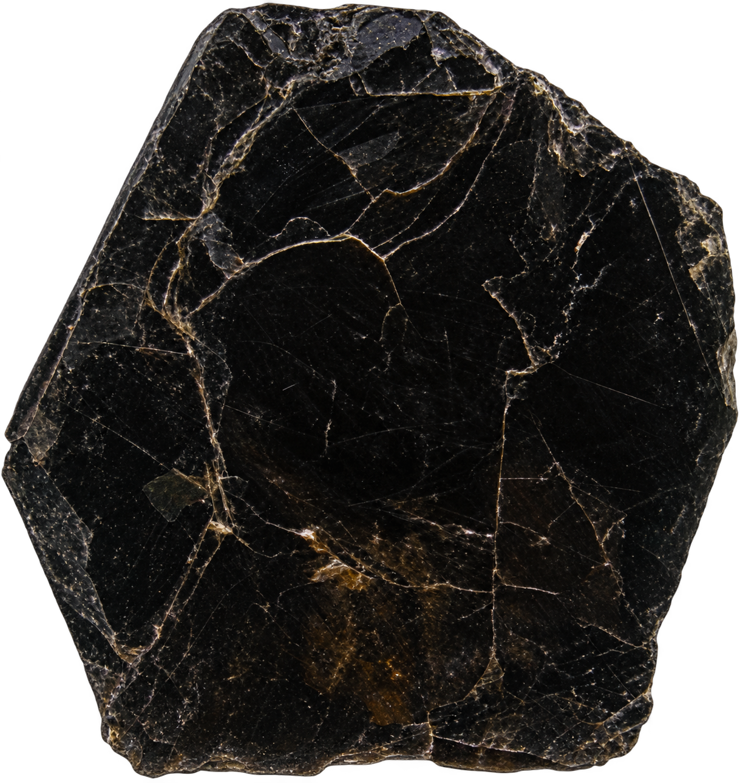

A. Biotite. B. Uranus vue par Voyager 2 en 1986 ; couleurs proches de la vision humaine.
Ces noms rendent hommage, racontent une histoire ou établissent une association. Ils ne donnent pas automatiquement une composition ou un lieu d’origine. Le nom uranium ne signifie pas que ce métal vient de la planète Uranus.
Nom | Ce qu’il rappelle
dolomie | Déodat de Dolomieu, géologue
biotite | Jean-Baptiste Biot, physicien
titane | les Titans de la mythologie grecque
cobalt | Kobold, lutin des traditions germaniques
uranium | la planète Uranus

5B Classe les cinq noms du tableau : personne réelle, personnage mythologique ou légendaire, astre.
5C Choisis biotite ou uranium. Explique son nom et indique une conclusion qu’on ne peut pas en tirer.

6 Étudier un paysage et ses mots

Le lac Natron un paysage de sels
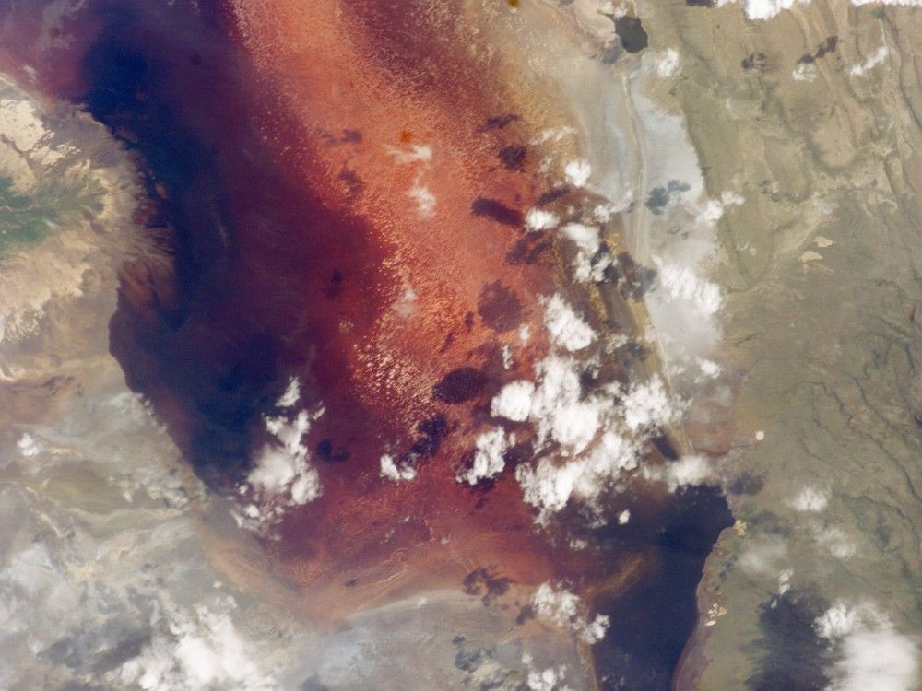
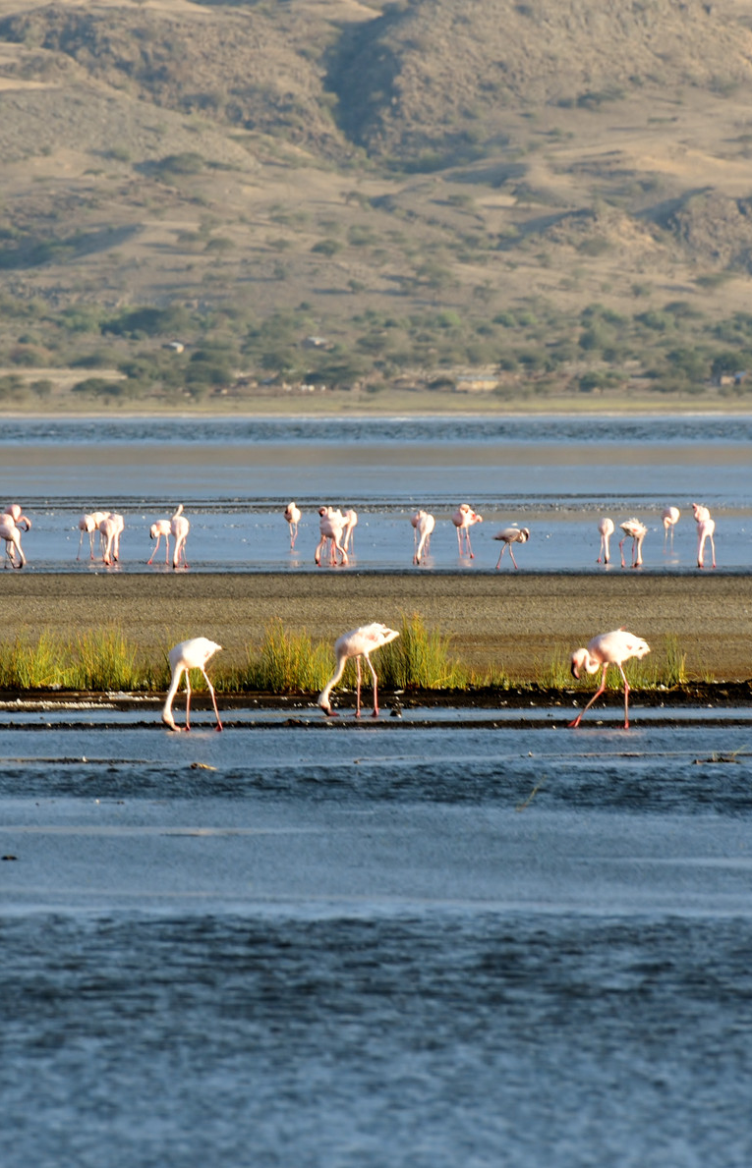
A. Lac Natron depuis l’ISS, 15 mars 2006, couleurs naturelles. B. Détail de flamants au lac Natron, 7 juin 2016.
Au nord de la Tanzanie, le lac Natron occupe un bassin fermé. L’évaporation concentre les sels dissous. Le lac est très salé et alcalin : son eau a un pH élevé. Le sodium dissous s’y trouve sous forme d’ions, et non de métal libre.
Des microorganismes adaptés, notamment des archées en eau très salée, contribuent aux teintes roses ou rouges. Des cyanobactéries sont aussi présentes et servent de nourriture aux flamants. Les couleurs et l’étendue de l’eau varient avec les conditions du milieu.
6A Décris deux éléments visibles sur A et B, puis donne une explication apportée par le texte. Distingue observation et information scientifique.
6B Corrige : « L’eau rouge prouve qu’il y a du sodium métallique dans le lac. »

6 Étudier un paysage et ses mots

Du natron au symbole Na
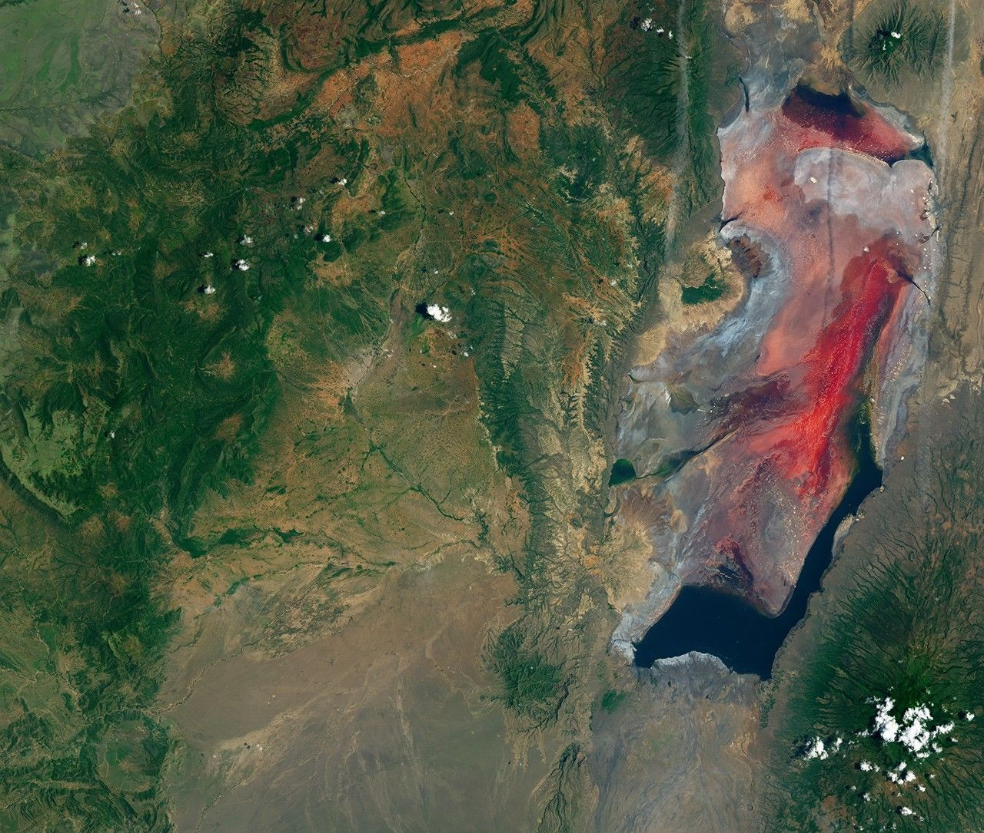
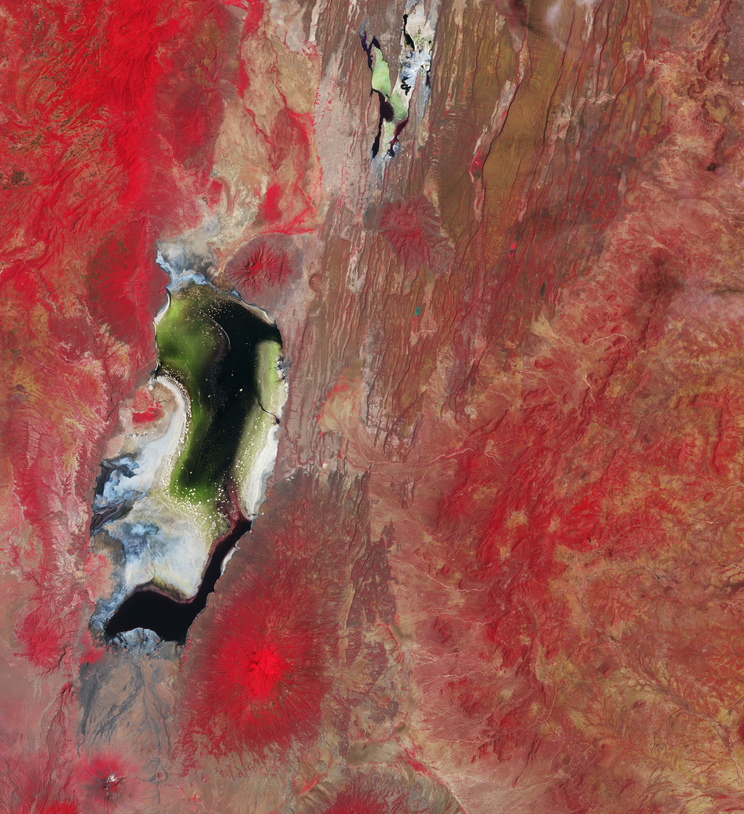
A. Natron, Landsat 8, 6 mars 2017. COULEURS NATURELLES. B. Natron en bas à gauche et Magadi en haut, Sentinel-2, 12 février 2023. FAUSSES COULEURS.
Le français sodium vient de l’anglais sodium, formé sur soda, « soude ». Le symbole Na vient de natrium, un nom savant lié à natron. Natron est emprunté à l’arabe natrun, peut-être par l’espagnol. Deux histoires de mots se rejoignent pour désigner le même élément.
Les sels contiennent l’élément sodium, mais leurs propriétés diffèrent de celles du sodium métallique. Dans B, le traitement représente la végétation en rouge. Les dates et les cadrages diffèrent aussi : on ne peut pas attribuer toutes les différences au seul traitement sans vérification.
6C Reconstitue séparément les deux chemins : soda → … → sodium français ; natron → … → Na. Explique pourquoi le symbole ne commence pas par S.
Lycée L6 Malgré le nom du lac Natron, le minéral natron, Na₂CO₃·10H₂O, n’y précipite pas. Les dépôts contiennent notamment de la trona et de la thermonatrite. Pourquoi le nom du lac ne suffit-il pas à identifier un minéral ?

7 Vérifier une interprétation

Des ressemblances trompeuses
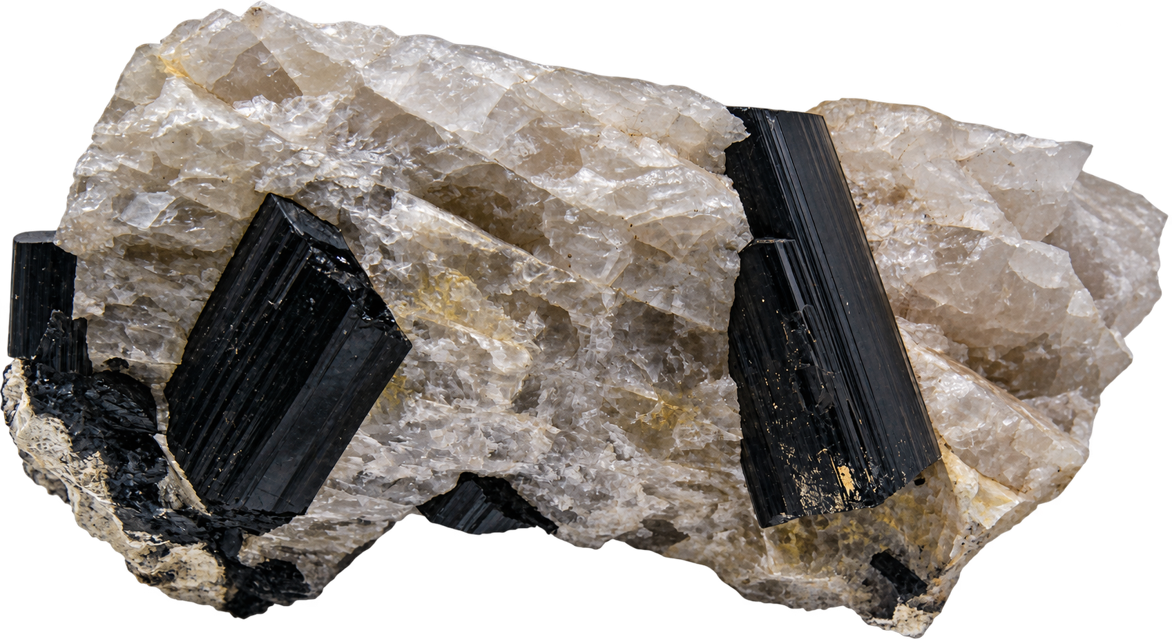
À gauche : A. Schorl, une tourmaline noire, en haut ; B. Biotite, en bas. À droite : C. Argent natif.
Une ressemblance de lettres peut tromper. Biotite vient de Biot, et non du grec bios, « vie ». Tourmaline vient du cingalais, une langue du Sri Lanka : le nom n’a pas été formé avec le mot français tour.
Dans argentifère, argentum signifie « argent » et l’élément -fère, issu du latin ferre, signifie « qui porte, qui contient ». Argentifère veut donc dire « qui contient de l’argent », et non « composé d’argent et de fer ».
7A Deux élèves proposent Biot et bios pour expliquer biotite. Quelle proposition est donnée par le cours ? Pourquoi la ressemblance seule ne suffit-elle pas ?
7B Découpe argentifère en deux éléments et corrige : « Un minerai argentifère contient forcément du fer. »

7 Vérifier une interprétation

Le sens actuel et l’histoire du mot
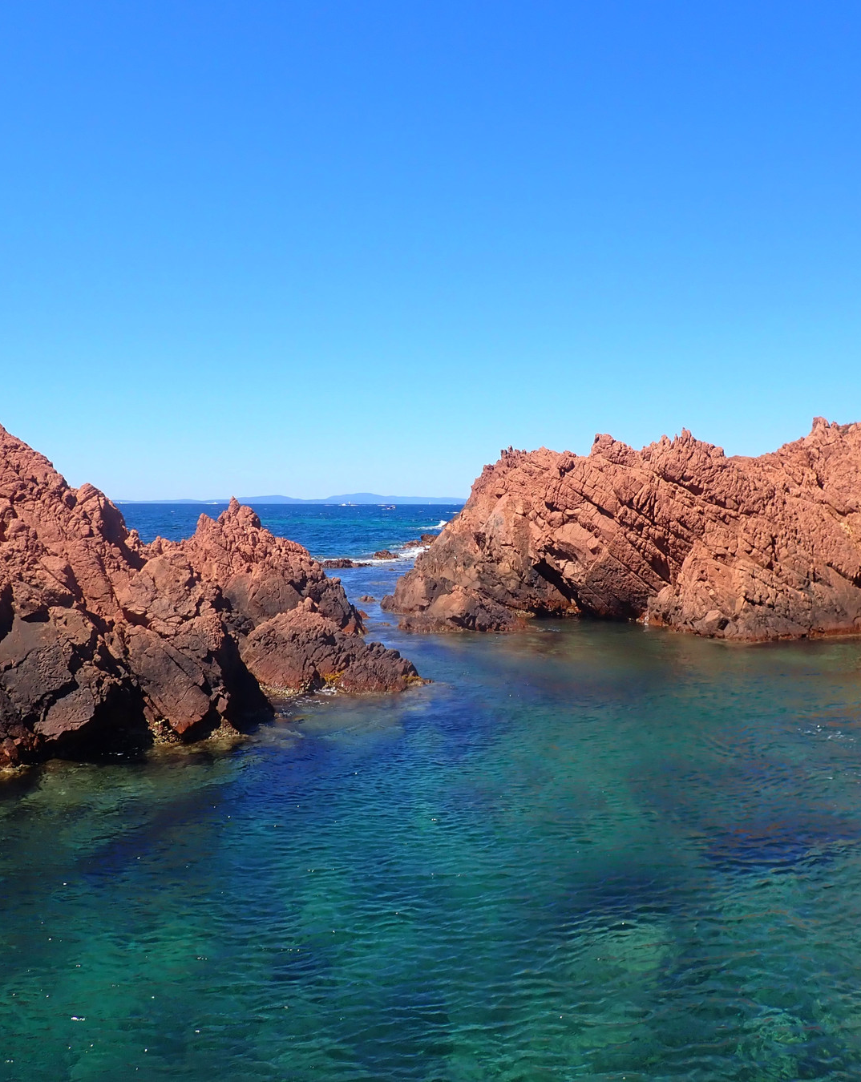
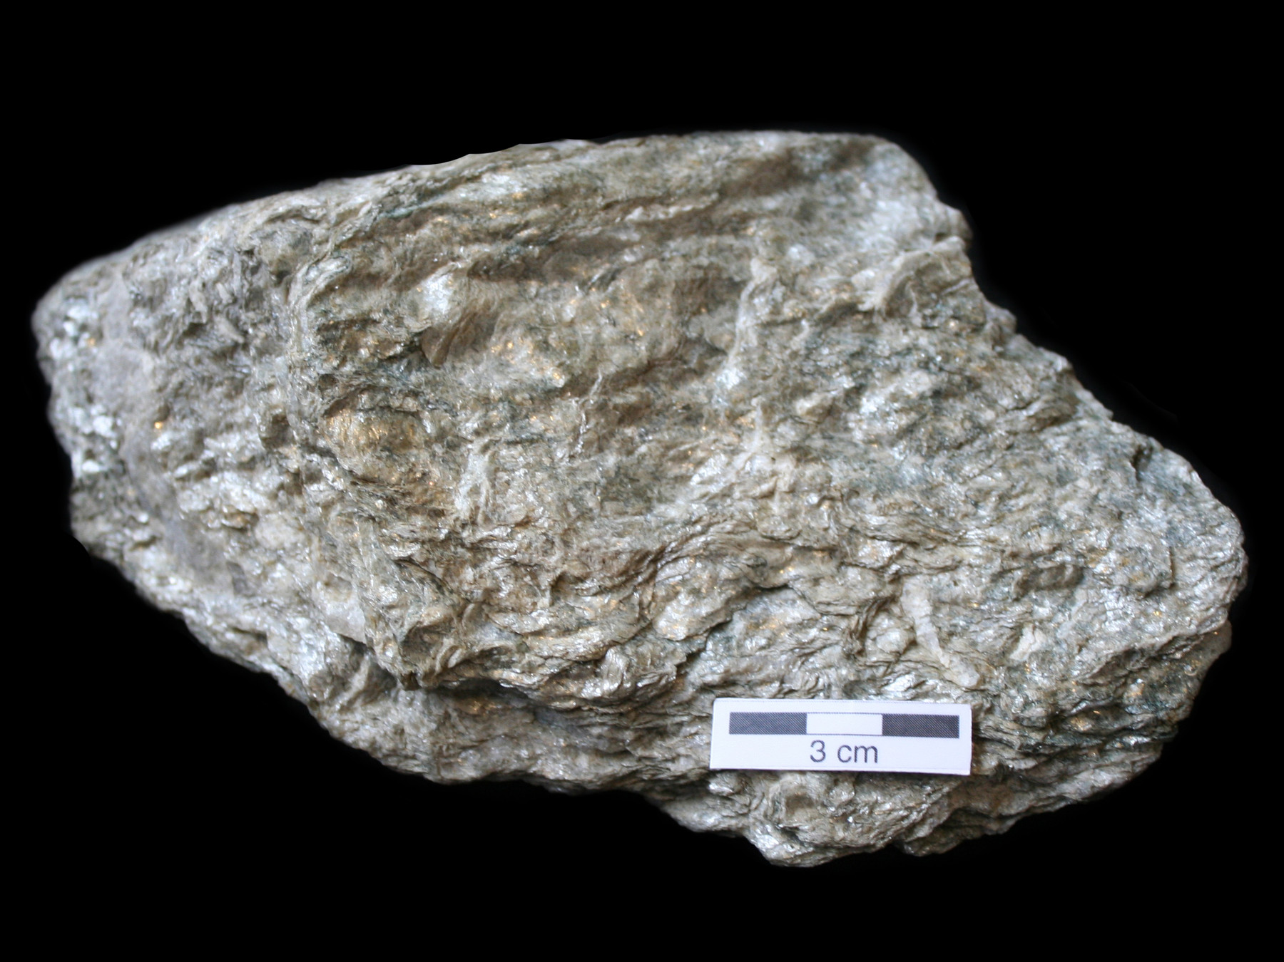
A. Rhyolites rouges d’Agay, dans l’Estérel. B. Schiste, en haut à droite, barre d’échelle de 3 cm. C. Détail du même schiste, en dessous.
Rhyolite associe des racines grecques liées à l’écoulement et à la pierre. Cela rappelle son origine volcanique, pas un écoulement actuel de la roche solide. Schiste remonte au grec skhistos, « fendu » : le mot évoque un débit en feuillets.
Porphyre vient d’un mot grec lié à la pourpre. Ce nom historique a aussi servi pour des roches non pourpres. L’adjectif porphyrique décrit une texture à grands cristaux dans un fond plus fin : la couleur seule ne suffit pas. La terminaison -ite ne prouve pas non plus qu’un nom désigne un minéral.
7C Pourquoi la seule couleur rouge de A ne permet-elle pas de conclure « c’est un porphyre » ? Donne ensuite un contre-exemple à la règle « Tous les mots en -ite désignent des minéraux ».
Lycée L7 À l’oral : explique pourquoi un dictionnaire étymologique et une définition géologique apportent des informations différentes.

8 Réinvestir la méthode

Faire parler un mot nouveau
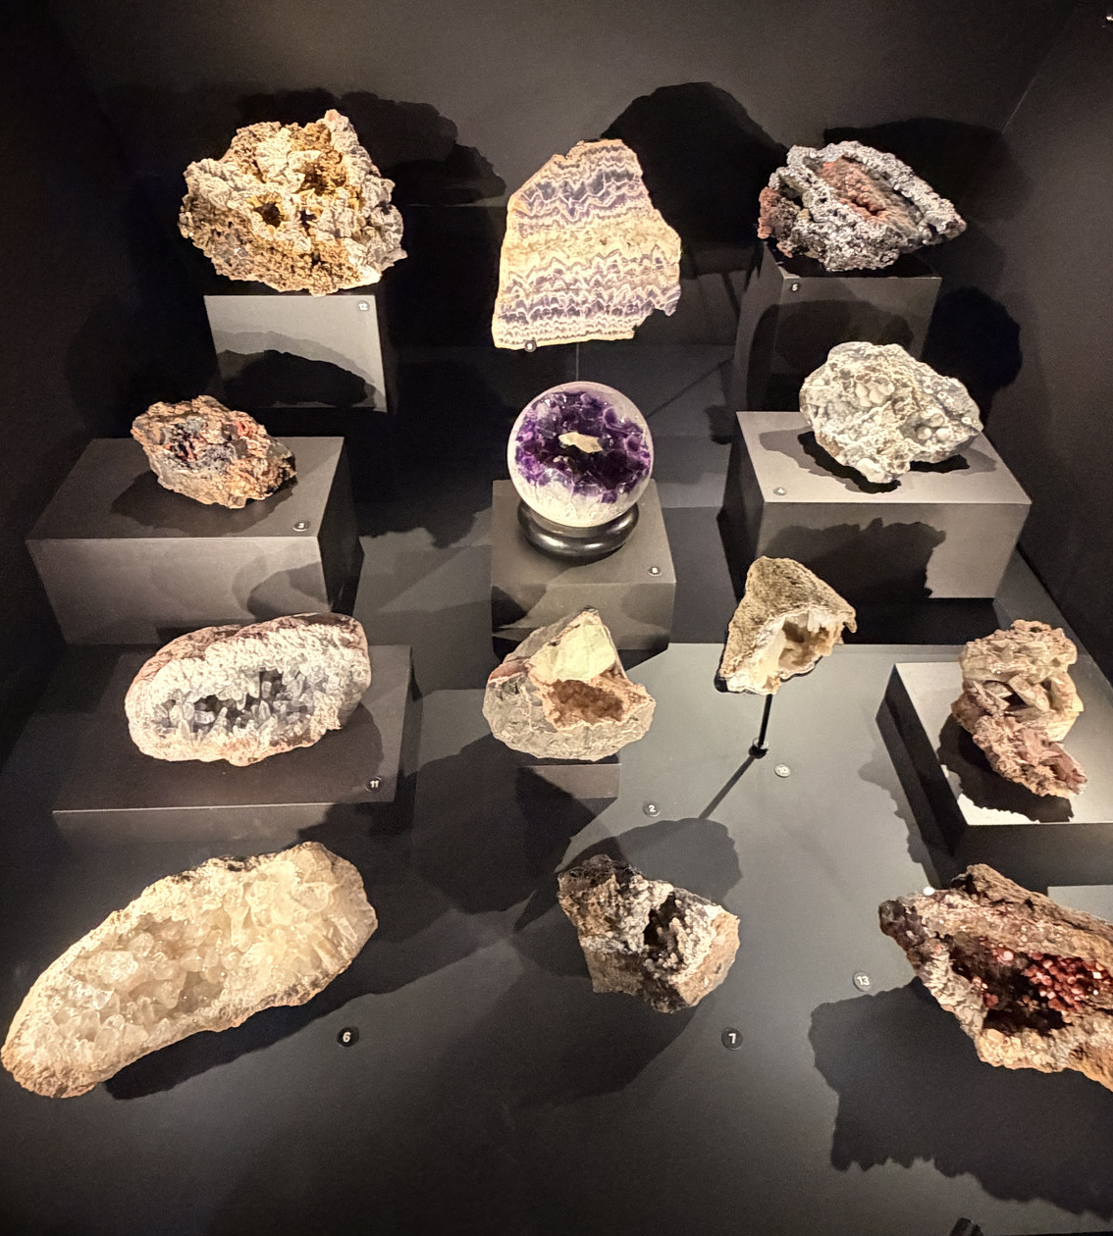
A. Présentation de spécimens, à gauche. B. Détail d’un cuivre natif du Michigan, à droite.
Pour expliquer un nom, commence par identifier la matière à l’aide d’une notice. Décris ensuite ce qui est visible. Vérifie l’étymologie dans un dictionnaire, puis distingue ce qu’elle apprend de ce qu’elle ne prouve pas.
Lexique de travail : grec lithos, « pierre » ; -thèque, lieu de rangement ou de conservation ; latin cuprum, « cuivre » ; ferre, « porter, contenir ». Ce lexique permet de formuler une hypothèse, à vérifier ensuite.
8A Propose le sens de lithothèque et cuprifère. Lis ensuite les définitions ci-dessous, puis explique comment le lexique a aidé ton raisonnement.
Définitions de contrôle : une lithothèque rassemble et conserve des échantillons de roches ; cuprifère signifie « qui contient du cuivre ».
Lycée L8 À l’oral : « Les dépôts du lac contiennent des sels de sodium » et « Les dépôts contiennent de la trona ». Ces affirmations sont-elles incompatibles ? Compare leur degré de précision.

8 Réinvestir la méthode

Rédiger une notice de musée
De gauche à droite : pyrite, calcite, améthyste.
Une notice réussie permet de comprendre la matière et son nom. Elle distingue une observation, une information scientifique et une information historique.
8B Choisis un exemple du cours et rédige une notice de 60 à 90 mots. Donne son nom, sa catégorie, un détail visible, son étymologie et une limite de cette étymologie.

8C Relis une notice avec un camarade. Note un point réussi et une amélioration précise.
À vérifier : catégorie exacte • observation fidèle • étymologie exacte • limite expliquée • texte clair.

